Мастер-класс по Оригами
Тема:
«Гвоздичка в подарок ветерану»

Тема: «Гвоздичка в подарок ветерану»

Цель: Продолжить знакомство с миром оригами и продолжить работу в технике оригами. Научить складывать из бумаги пасхального зайчика. Воспитание доброжелательности друг к другу, создание на занятии атмосферы радости; развитие мышления, памяти, внимания, пространственного воображения; расширение коммуникативных способностей ввести детей в прекрасный мир – мир оригами.
Материал: квадраты бумаги 5*5 см красного цвета 8 шт, зеленая бумага для стебельков, картон.
Ход занятия: Гвоздичку для ветеранов сделать в виде открытки.
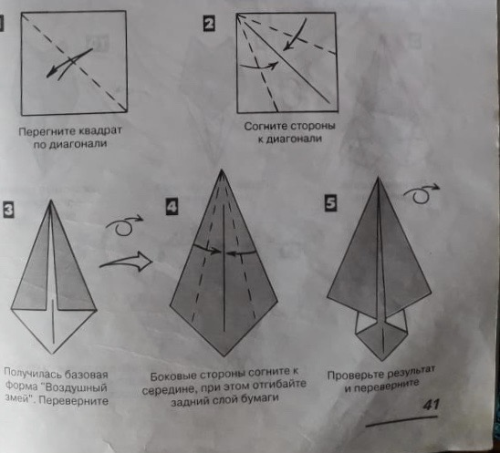
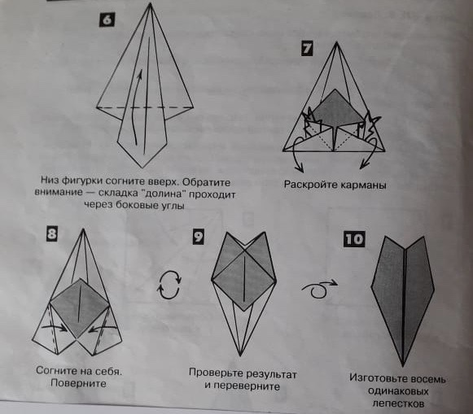
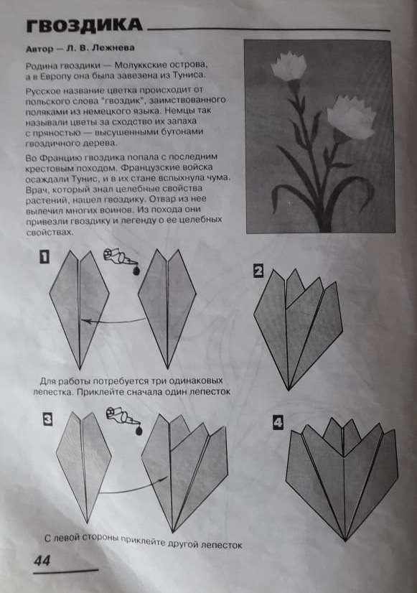
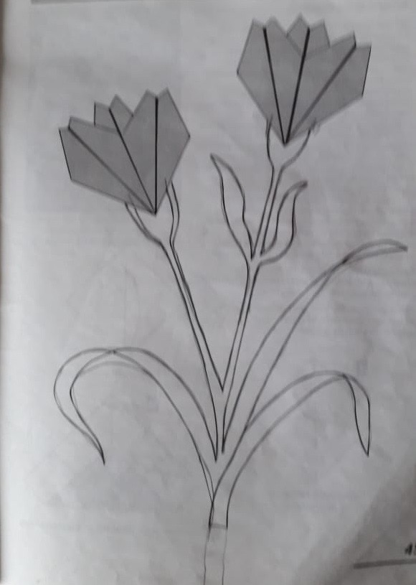
Спасибо. До свидания!

